附件4：

《联合国教科文组织世界地质公园申请书》（英文版）

填报格式

2018年5月
《联合国教科文组织世界地质公园申请书》（英文版）填报说明

此填报格式是按照联合国教科文组织地质公园秘书处的最新要求，结合中国的实际情况编制。此格式可能会随联合国教科文组织（简称为“UNESCO”）和世界地质公园网络（Global Geoparks Network-简称为“GGN”）有关新规定的发布而改版。
1.封面：
Name of Applicant（申请者名称）—请填写地质公园的英文全称。注意：全称中不能含有“Global”字样。同样，申请书正文中不能自称为“** Global Geopark”，而应为“** Geopark”。
Province(所在省)—请填写地质公园所在省名，如果是跨省联合申报，则同时填写省名，中间用逗号隔开。
Submission Date（提交日期）—请留空白，由国家林业和草原局按照该申请书最终签发的日期填写。时间一般应在每年的10月1日-11月30日之间。
封面图片：请在封面中部蓝色字体处插入一张地质公园的典型图片，图片大小不超过150K，并删除蓝色说明。

2.目录：
目录共包含10大部分，包括正文的5个部分和5个附件，请在完成申请书后标明每个标题对应的页码。

3.正文：
正文共包括5个部分，其中某些部分又包含一些小的章节。请不要改变目录，并按照每部分标题所示填写内容。字数不限，英文总页数限制在50页以内，通过邮件发送的电子版文件最大不能超过5Mb，云存储下载(如Dropbox、 WeTransfer等)最大不能超过50Mb。

A – 区域基本信息
1、申请地质公园名称
2、申请地质公园地理位置（请使用标准的联合国地图和地理经纬度坐标）
3、申请地质公园表面面积、自然和人文特征
4、申请地质公园主管机构和管理结构（简介、功能和组织机构图）
5、申请联系人（姓名、职务、电话/传真、邮箱）
B – 地质遗产
1、申请地质公园地质遗产概述
2、申请地质公园范围内地质遗迹名录及描述
3、地质遗迹详细介绍，包含其国际、全国、区域和地区价值（例如：科学价值、教育价值、美学价值等）
4、申请地质公园范围内其它自然、文化和非物质文化遗产景观地名录和描述，及其与地质遗迹的相关性和交融性
C – 地质保育
1、申请地质公园当前或潜在压力
2、申请地质公园范围内地质遗迹保护现状
3、所有遗迹（地质与非地质）管理和维护资料
D – 经济活动&商业计划（包含详细的财务信息）
1、申请地质公园范围内的经济活动
2、申请地质公园现有的和规划中的设施（例如：地质教育、地质旅游、旅游基础设施等）
3、申请地质公园地质旅游潜力分析
4、可持续发展概述和政策
-地质旅游和经济
-地质教育
-地质遗迹
在上述领域里请包含实际活动案例。
5、申请地质公园范围内社区扶持（参与和协商）政策和案例
6、申请公园范围内公众和利益相关者意识提高政策和案例
E – 申请成为教科文组织世界地质公园的意愿和理由

（以上正文提纲的中文译文仅供参考，以原始英文为准）

4.附件：
附件1：Self evaluation document—地质公园自评估表，即A表。
附件2：An additional and separate copy of section B “Geological Heritage” of the application—将正文第二部分“Geological Heritage”的内容作为独立部分附加在这里，内容前面加入一段不超过150字的地质概述(prefaced by a geological summary of a maximum of 150 words)。
附件3：An explicit endorsement of any relevant local and regional authorities and a letter of support from the National Commission for UNESCO or the government body in charge of relations with UNESCO —任何相关的地方和地区主管部门出具的明确核可文件，以及教科文组织全国委员会或负责与教科文组织联系的相关国家机构出具的支持函。经与联合国教科文组织世界地质公园秘书处协商，国家林业和草原局决定以下三个部门在信件后签字盖章：（1）地质公园所在省级人民政府（如果跨省联合申报，则为两个省的政府同时签章）；（2）国家林业和草原局；（3）联合国教科文组织中国全委会。其中，国家林业和草原局和联合国教科文组织中国全委会的签章由国家林业和草原局相关部门负责完成，省级人民政府的签章由地质公园负责完成。
其中：
Signatory in Pinyin—填写签字人的汉语拼音，计算机打印或手写均可，姓氏与名字之间空一格，如:ZHANG Sansi；
Full name—签字人本人的亲笔签名（汉字）； Title—签字人的职务；
(Official Seal) —加盖签字人所在单位公章；
Date—如实填写签字日期，建议日期的格式为：月份的“英文或简写，日期，4位数年份”。如“October 15, 2010 ”。1-12月的英文及简写参考如下：January (Jan.),February (Feb.), March(Mar.), April(Apr.), May, June, July, August (Aug.), September,(Sept.), October(Oct.), November(Nov.), December(Dec.);
附件4：A large scale map of the proposed UNESCO Global Geopark showing the clearly defined boundary of the proposed Geopark and marking all the geosites, museums, towns and villages, other sites of cultural and natural heritage, tourism facilities including visitor and information centres/points, guest accommodation facilities, recreational facilities and public transport facilities—一幅地质公园大比例尺地图，显示地质公园清晰的边界、所有的地质遗迹、博物馆、城镇、村庄、其他文化与自然遗产、旅游设施（包括游客和信息中心）、游客食宿设施、娱乐设施及公共交通设施。理想比例尺为1：50,000，如果地图比例尺达不到此标准，请使用最接近的比例尺地图。
附件5：1-page geological and geographic summary, including a detailed map indicating the location—一页纸的地质地理综述，包含一幅可指示其地理位置的详细地图（可参见模板）。

5.其它说明
印刷本原件一式六份提交至国家林业和草原局，含材料的原始电子文档（包括原始图片），同时提供压缩的PDF格式文件。其中，凡是地图类图件，要确保原始图件中的所有边界、符号和文字清晰可辨；同时，务必使用联合国教科文组织规定的“联合国地图”作为底图标注地质公园所在区位。
请响应联合国教科文组织的倡导，本着节约和环保的原则，申报书封面请勿使用硬皮纸，印刷请勿使用高级铜版纸。
本格式中的所有中文均为解释文字，请在制作文本时删除。

6．联系及咨询
国家林业和草原局 袁小虹
电子信箱：yxh8302@163.com

Application for membership of
UNESCO Global Geopark

请在此处插入一张地质公园图片（不超过150K），并删除此说明

Name of Applicant:

Province:

Country: P.R.China

Submission Date:

Contents
A – Identification of the Area
1. Name of the proposed Geopark
2. Location of the proposed Geopark (please make use of the standard UN geographical maps and the geographic coordinates longitude and latitude))
3. Surface area, physical and human geography characteristics of the proposed Geopark
4. Organization in charge and management structure (description, function and organogram) of the proposed Geopark
5. Application contact person (name, position, tel./fax, e-mail)
B – Geological Heritage
1. General geological description of the proposed Geopark
2. Listing and description of geological sites within the proposed Geopark
3. Details on the interest of these sites in terms of their international, national, regional or local value (for example scientific, educational, aesthetic)
4. Listing and description of other sites of natural, cultural and intangible heritage interest and how they are related to the geological sites and how they are integrated into the proposed Geopark
C - Geoconservation
1. Current or potential pressure on the proposed Geopark
2. Current status in terms of protection of geological sites within the proposed Geopark
3. Data on the management and maintenance of all heritage sites (geological and non-geological).
D - Economic Activity & Business Plan (including detailed financial information)
1. Economic activity in the proposed Geopark
2. Existing and planned facilities for the proposed Geopark (e.g. geo-education, geotourism, tourism infrastructure etc)
3. Analysis of geotourism potential of the proposed Geopark
4. Overview and policies for the sustainable development of:
- geo-tourism and economy
- geo-education
- geo-heritage
Please include examples illustrating activities in these sectors
5. Policies for, and examples of, community empowerment (involvement and consultation) in the proposed Geopark
6. Policies for, and examples of, public and stakeholder awareness in the proposed Geopark.
E – Interest and arguments for becoming a UNESCO Global Geopark
Annex 1: Self evaluation document

Annex 2: An additional and separate copy of section B “Geological Heritage” of the application

Annex 3: An explicit endorsement of any relevant local and regional authorities and a letter of support from the National Commission for UNESCO or the government body in charge of relations with UNESCO.

Through strict assessment by the National Geopark Review Commission of China, we are confident that ****（请用地质公园英文名替换*） Geopark now meets the criteria and requirements to apply for the title of UNESCO Global Geopark, so we recommend that ****（请用地质公园英文名替换*） Geopark apply for membership of UNESCO Global Geopark.

Signature by some responsible persons from the relevant governmental authorities:

1. Signature on behalf of ***（请用地质公园所在省级人民政府的英文替换***）
Signatory in pinyin：
Full name：
Title：
（Official Seal）
Date：

2. Signature on behalf of the National Forestry and Grassland Administration of China
Signatory in pinyin：
Full name：
Title：
（Official Seal）
Date：

3. Signature on behalf of Chinese National Commission for UNESCO
Signatory in pinyin：
Full name：
Title：
（Official Seal）
Date：

Annex 4: A large scale map of the proposed UNESCO Global Geopark

Annex 5: 1-page geological and geographic summary, including a detailed map indicating the location

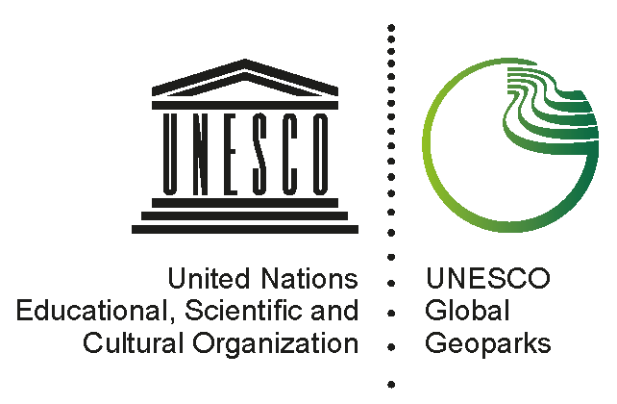 | Applicant UNESCO Global Geopark  name, country  geographical and geological summary

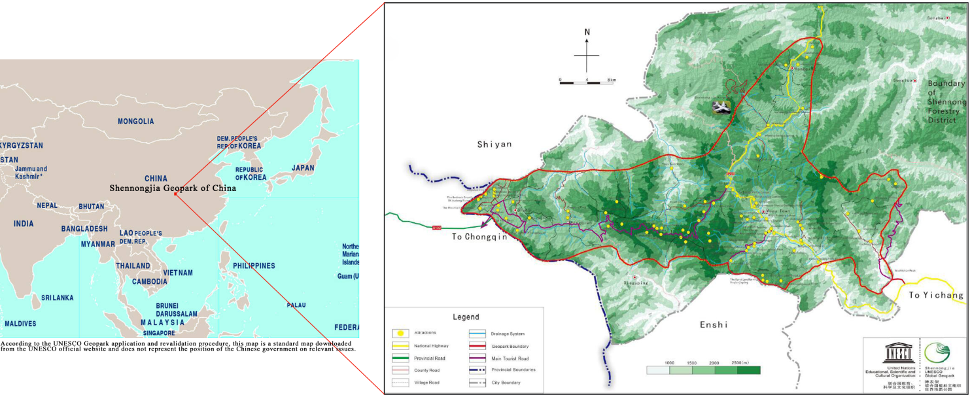

（左边为显示地质公园区位的地图，右边为显示地质公园边界、城市、普通地理点等的地图，请用你所在地区的地图分别替换上述的两张图，如本例所示。）
<<注：左图所使用的底图为教科文组织官方网站上下载的标准图件，不可替换，同时图的下方还须标注 “According to the UNESCO Geopark application and revalidation procedure, this map is a standard map downloaded from the UNESCO official website and does not represent the position of the Chinese government on relevant issues.” >>

1. Physical and human geography- 1500 characters
Including for example: location, geographical coordinates, surface area, distance to main cities/to the border, landscape, relief type (mountain, plains, valleys, caves…), maximum and minimum elevation, climate, nature, administrative region and country, number of inhabitants, economic activity, settlements, infrastructure, etc.

2. Geological features and geology of international significance – 1500 characters

